|  |
| --- |
| автоматизированная система организации и информационного обеспечения учебного процесса  (АСОУП)  **Подсистема отчетности и аналитической обработки информации** |
| **Работа с электронным журналом учебных занятий**  **Руководство пользователя** |

|  |
| --- |
| Количество листов – 14 |

**Санкт-Петербург**

**2022**

**СОДЕРЖАНИЕ**

Обозначения и сокращения 3

**1.** **Введение** 4

**2.** **Назначение и условия применения** 5

**3.** **ПОДГОТОВКА К РАБОТЕ С СИСТЕМОЙ** 6

**4.1. Данные, используемые в работе модуля «Журнал успеваемости» 7**

**4.2. Выбор страницы Журнал успеваемости для заполнения 9**

**4.3. Ввод данных о посещаемости студентов 10**

**4.4. Выставление студентам оценок за работу на уроке 11**

**4.5. Выставление оценок всем студентам группы в отдельном столбце 12**

**4.6. Заполнение в Журнале успеваемости тем занятий 13**

**4.7. Формирование средней оценки и учет пропущенных занятий и отработок 14**

**4.8. Заполнение Журнала успеваемости при проведении нескольких пар занятий в один день или занятий потоком 14**

**4.9. Исправление оценок в Журнале успеваемости 15**

**4.10. Формирование итоговой оценки. 15**

**4.11. Выставление оценок за промежуточную аттестацию 15**

**4.12. Передача данных из Журнала успеваемости в личные кабинеты преподавателей и студентов 15**

**5.** **СХЕМА РАБОТЫ С АСОУП** 17

**6.** **АВАРИЙНЫЕ СИТУАЦИИ** 17

**7.** **РЕКОМЕНДАЦИИ К ОСВОЕНИЮ** 17

Обозначения и сокращения

В настоящем Руководстве пользователя применяются следующие сокращения:

|  |  |
| --- | --- |
| **Термин, сокращение** | **Определение** |
| ГЭФ | Главная экранная форма |
| ДПО | Дополнительное профессиональное образование |
| МДК | Междисциплинарный курс |
| ПК | Персональный компьютер |
| СПО | Среднее профессиональное образование |
| ФИО | Фамилия, имя, отчество |
| ЭФ | Экранная форма |

# **Введение**

Автоматизированная система организации и информационного обеспечения учебного процесса (АСОУП) предназначена для автоматизации процесса организации обучении в образовательной организации, в том числе с применением электронного обучения и дистанционных образовательных технологий; аналитической обработкой информации об образовательном процессе и информационного обеспечения обучающихся и педагогических работников электронными образовательными и информационными ресурсами с целью повышения качества обучения и эффективности деятельности образовательной организации.

Модуль Журнал успеваемости в подсистеме отчетности и аналитической обработки информации позволяет вести в электронном виде журналы успеваемости и посещаемости для каждой группы отделения СПО и ДПО образовательного учреждения на учебный год (2 семестра) для СПО и период обучения для ДПО.

Для работы с АСОУП необходимы знания, умения и навыки работы с ПК на уровне пользователя.

Перед началом работы с АСОУП рекомендуется ознакомиться с общим описанием АСОУП и иметь при себе памятку по работе с АСОУП или использовать руководство пользователя в электронном виде на ПК.

# **Назначение и условия применения**

Электронный журнал успеваемости предназначен для фиксации посещаемости и текущей успеваемости слушателей, тем, пройденных на занятиях, а также результатов промежуточных и итоговой аттестации.

Электронный журнал успеваемости заполняется уполномоченными лицами. При автоматизированном тестировании оценки заносятся в электронный журнал автоматически.

В настоящем документе описаны действия пользователя – сотрудников отделения ДПО образовательного учреждения при проведении действий по заполнению журналов в составе АСОУП.

Рабочие места пользователей АСОУП, в том числе и пользователей модуля, устанавливается на ПК, имеющие характеристики не хуже приведенных в эксплуатационной документации АСОУП. Дополнительно на ПК должен быть установлен интернет-браузер GoogleChrome.

# **ПОДГОТОВКА К РАБОТЕ С СИСТЕМОЙ**

Подготовка к работе с модулем Журналы подсистемы отчетности и аналитической обработки информации заключается в получении Пользователем доступа с рабочего места к АСОУП, установленной на отдельном выделенном компьютере (веб-сервере). Для этого Пользователю необходимо иметь подключение к АСОУП с персонального компьютера рабочего места.

Эта процедура должна быть выполнена администратором АСОУП или самим Пользователем по его указанию.

Если на рабочем ПК Пользователя обеспечено подключение к серверу АСОУП, то необходимо два раза щелкнуть левой клавишей «мыши» на пиктограмме АСОУП и начать работу с программой.

После успешного запуска программы происходит загрузка электронной формы (ЭФ) «**Вход в систему**». Основное назначение ЭФ «**Вход в систему**» - ввод двух данных: логина (пользователя) и пароля, после чего в Системе организуется проверка этих данных.

Для входа необходимо с помощью клавиатуры и с учетом регистра ввести логин в поле «**Имя пользователя**» и затем ввести пароль в поле «**Пароль**». При вводе данных в поле ввода «**Пароль**» вводимые символы могут отображаться или заменяться точками в зависимости от того, нажата ли пиктограмма «**Скрыть данные**» в правой части этого поля.

Затем необходимо нажать кнопку «**Войти**» на ЭФ «**Вход в систему**». При наличии связи с сервером и в случае правильности введенных данных ЭФ «**Вход в систему**» закроется и откроется Главная экранная форма (ГЭФ).

На Главной экранной форме необходимо выбрать пункт меню ДПО, в Журнале циклов выбрать цикл и пункт «Журнал успеваемости» в левом горизонтальном столбце.

1. **РАБОТА С АСОУП**

## Данные**,** используемые в работе модуля «Журнал успеваемости»

Ведение Журнала успеваемости базируется на следующих данных, которые имеются в системе:

* данные об учебных программах, реализуемых образовательным учреждением, включая перечень модулей и тем;
* данные о сроках проведения циклов занятий;
* ФИО слушателей цикла;
* информации об учебной деятельности, аккумулируемой в СДО для занятий, проводимых в дистанционном формате (темы, типы занятий, оценки);
* расписание занятий по циклу.

В Журнале успеваемости фиксируются оценки по разным видам учебной деятельности слушателей.

Справочник видов учебной деятельности можно просмотреть, последовательно выполнив следующие переходы, Главная экранная форма → «Справочники» → «Планирование» → «Виды учебной деятельности» (рис. 1).

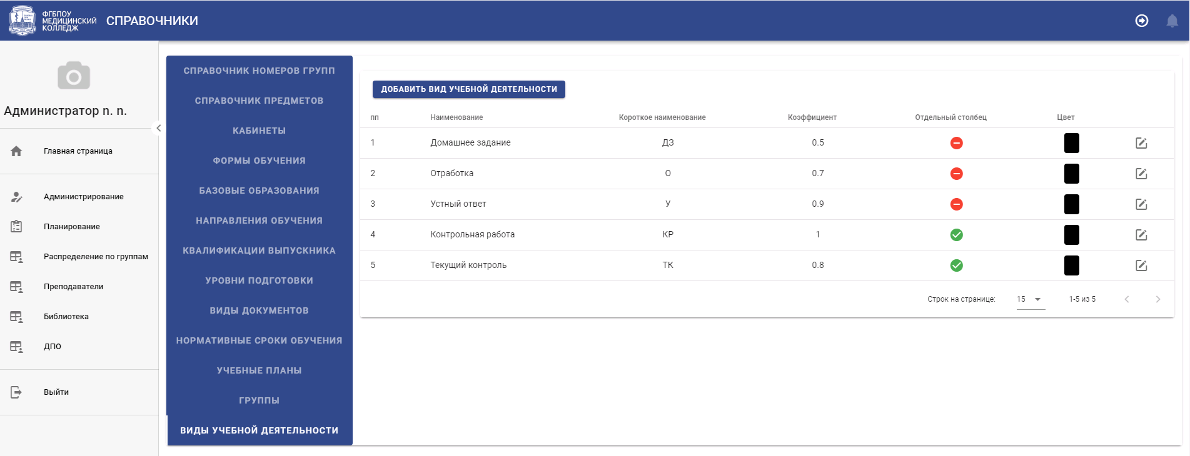

Рисунок 1. Справочник видов учебной деятельности

Справочник содержит данные о видах учебной деятельности (полное и краткое наименование), весовом коэффициенте, с которым оценка по данному виду учебной деятельности будет учитываться при расчете среднй успеваемости, цвете, которым оценка будет отображаться в Журнале успеваемости.

Если для данного вида учебной деятельности оценка выставляется всем студентам группы, то удобнее вынести эту оценку в отдельный столбец («галочка» в столбце).

Редактирование или ввод данных осуществляется с помощью формы, представленной на рис. 2.

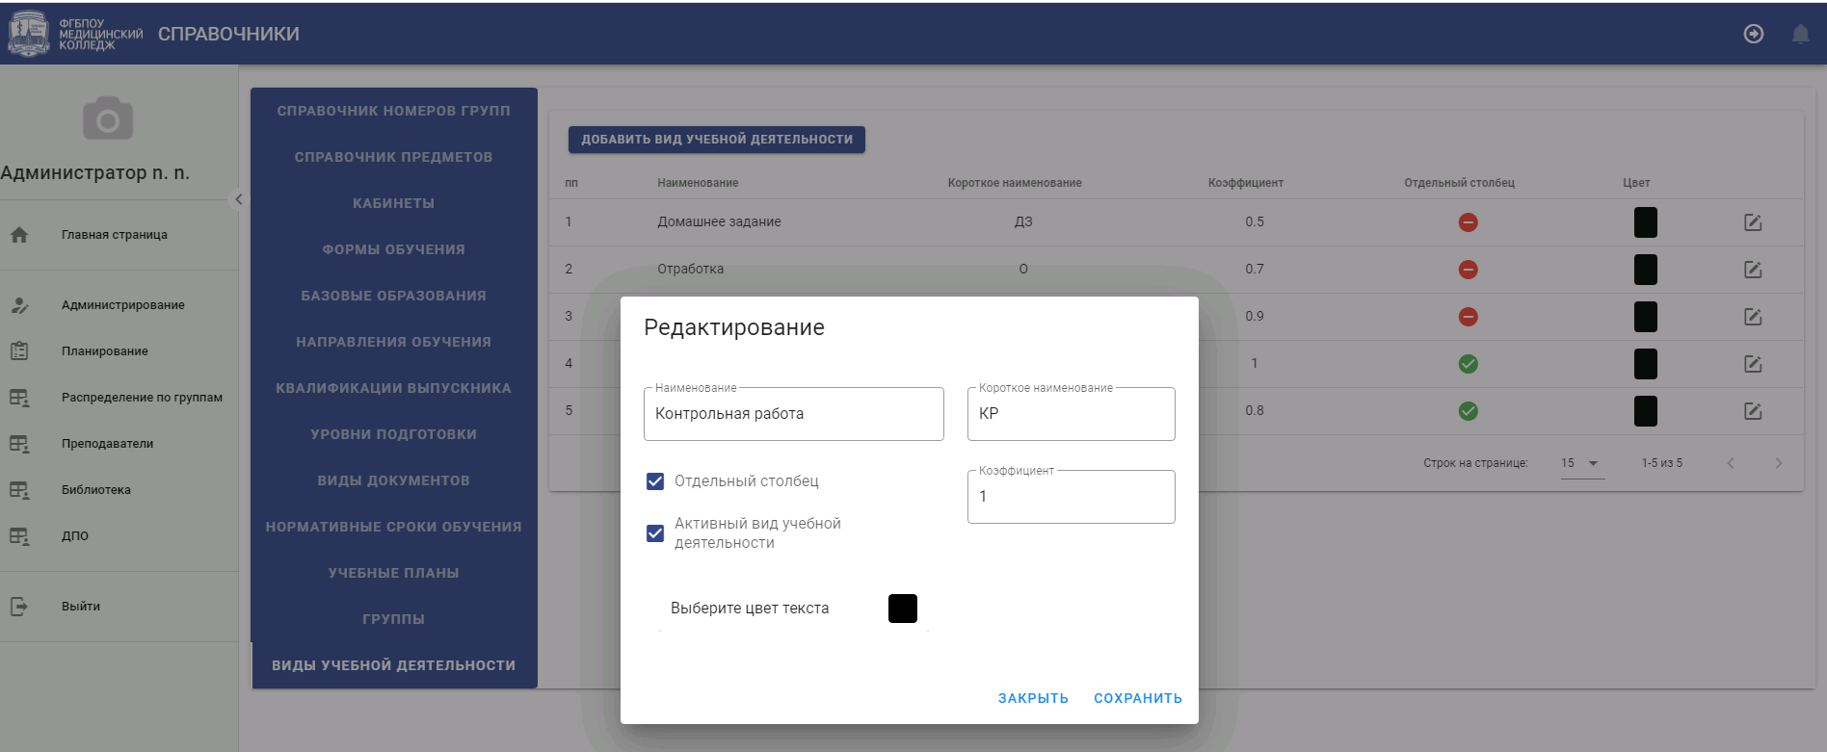

Рисунок 2. Редактирование видов учебной деятельности

## Выбор Журнал успеваемости для заполнения

Журнал успеваемости имеет традиционную форму заполнения в виде страницы со списком слушателей и оценок, полученных за те или иные занятия в течении всего периода обучения**.**

При входе в Журнал успеваемости открывается экранная форма, представленная на рис.3.

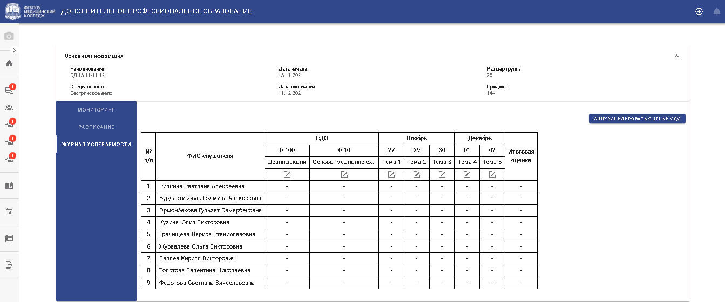

Рисунок 3. Журнал успеваемости ДПО

Журнал успеваемости представляет собой таблицу, в которой указаны ФИО слушателей цикла и столбцы, соответствующие датам проведения занятий и столбцы для итоговой оценки.

В Журнале представлены как оценки, полученные при проведении занятий в СДО, так и столбцы для выставления оценок в рамках занятий очного формата.

Кнопка синхронизировать оценки СДО выгружает для слушателей цикла оценки, полученные в системе СДО на момент выгрузки данных. с указанием тем занятий, шкалы оценок за занятие и полученных оценок.

Оценки за занятия, проводимые в очном формате, выставляются за соответствующую дату занятия, а тема занятия приводится в соответствии с расписанием.

Формирование итоговых оценок осуществляется вручную с учетом всех полученных слушателем оценок.

## Ввод данных о посещаемости студентов

Ввод данных о посещаемости слушателей на очных занятиях можно выполнить двумя способами.

**Первый способ.**

Выбрать строчку с ФИО отсутствующего слушателя и столбец с датой. Щелкнуть «мышью» по выбранной ячейке и в открывшейся форме выбрать пункт «Посещаемость», поставить пометку «нб» и сохранить введенные данные, нажав кнопку «Редактировать» (рис. 5).

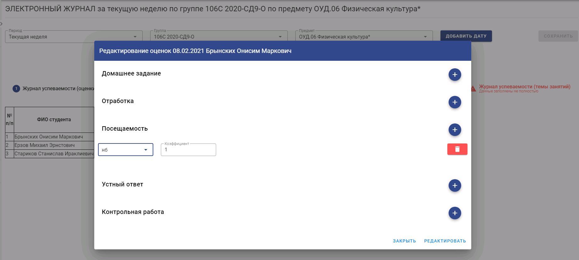

Рисунок 5. Ввод данных о посещаемости (Первый способ).

**Второй способ.**

Если данные о посещаемости надо поставить нескольким слушателям, то нужно щелкнуть «мышью» по ячейке со значком «Редактировать», в открывшемся меню указать пункт «Посещаемость» и выставлять пометку «нб» клавишей «Tab», поочередно переходя от слушателя к слушателю. Введенные данные необходимо сохранить, нажав кнопку «Редактировать» (Рис. 6).

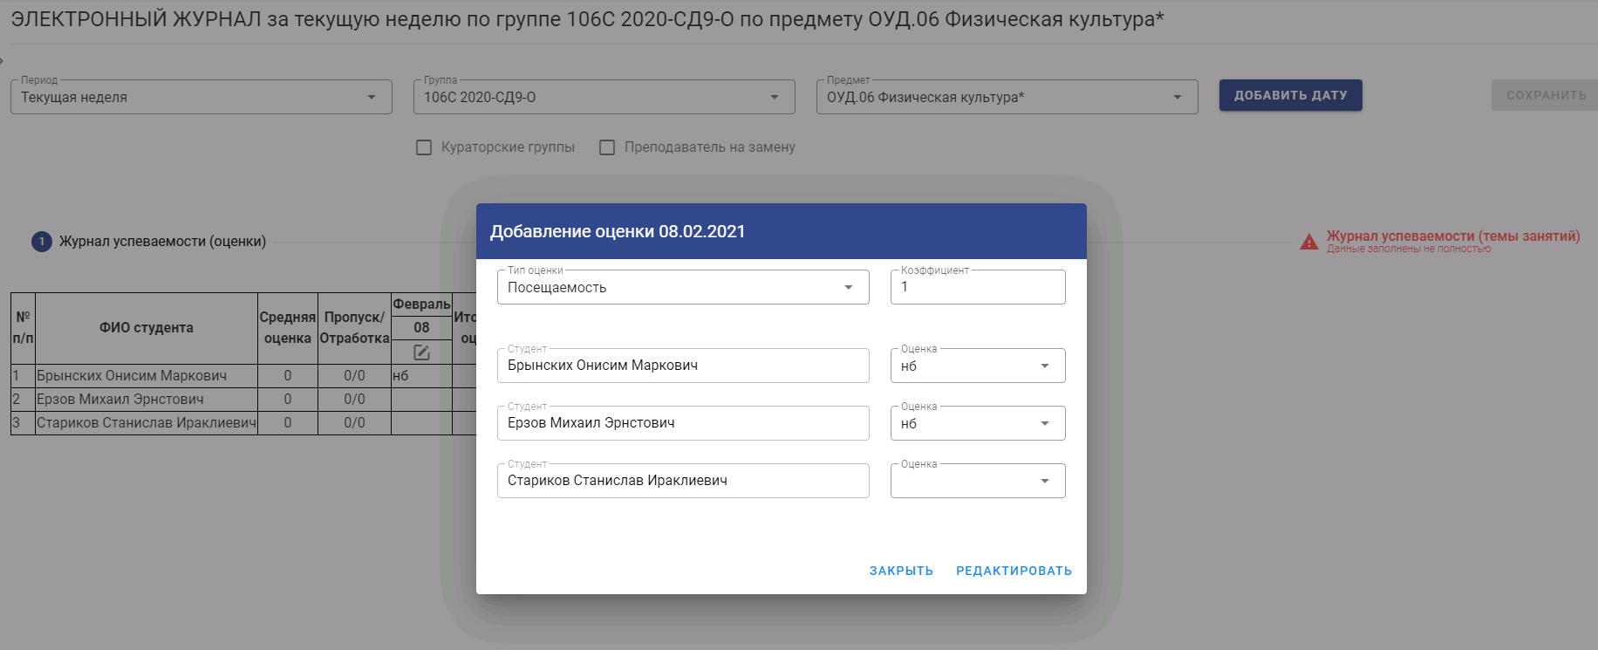

Рисунок 6. Ввод данных о посещаемости (Второй способ).

## Выставление студентам оценок за работу на уроке

При выставлении оценок студентам за учебную деятельность на очном занятии оценка может быть выставлена аналогично отметке посещаемости по каждому слушателю (первый способ) или по нескольким слушателям - с выбором общего для этих слушателей вида учебной деятельности (второй способ).

В первом случае следует щелкнуть «мышью» на ячейку, соответствующую ФИО слушателя и дате, и выставить оценки в открывшейся экранной форме (рис. 7).

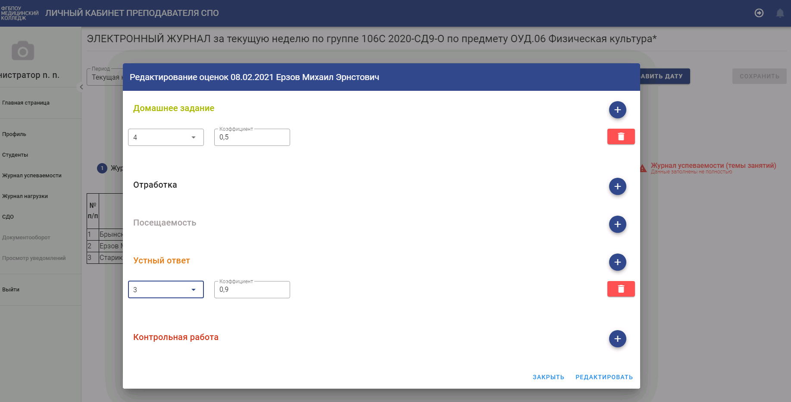

Рисунок 7. Выставление оценок за работу на уроке (Первый способ).

Во втором случае переходим к редактированию столбца, выбираем вид учебной деятельности и выставляем оценки слушателям (Рис. 8).

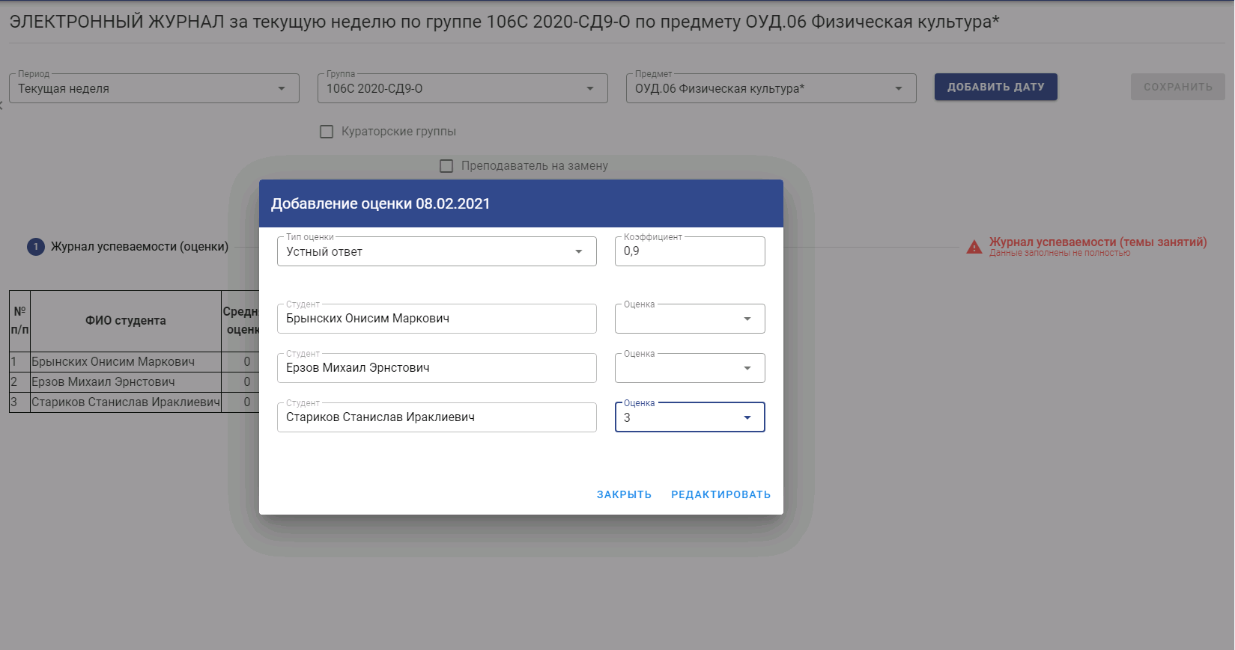

Рисунок 8. Выставление оценок за работу на уроке (Второй способ).

## Выставление оценок всем студентам группы в отдельном столбце

Если для некоторого вида учебной деятельности в справочнике видов учебной деятельности предусмотрено формирование для оценок отдельного столбца, то столбец будет сформирован в момент внесения оценки по этому предмету первому слушателю (Рис.9).

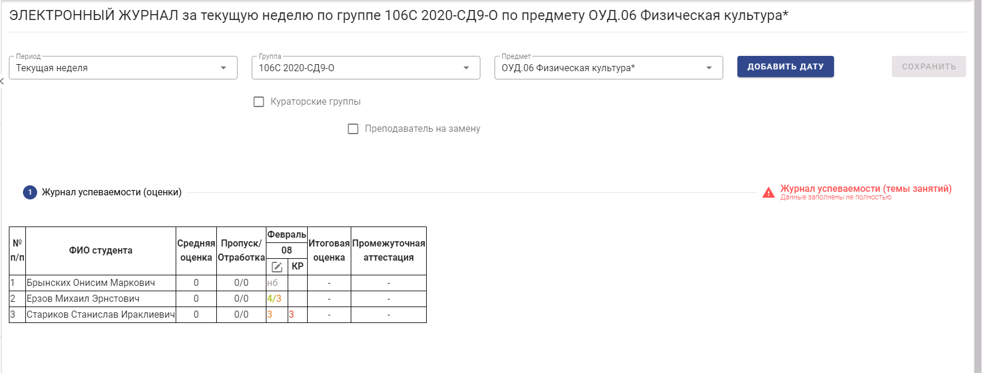

Рисунок 9. Формирование отдельного столбца для выставления оценок за КР.

Оценки другим слушателям можно выставить, если щелкнуть «мышью» на заголовок столбца, переходить от слушателя к слушателю, нажимая клавишу «Tab», и использовать цифровую часть клавиатуры (Рис 10).

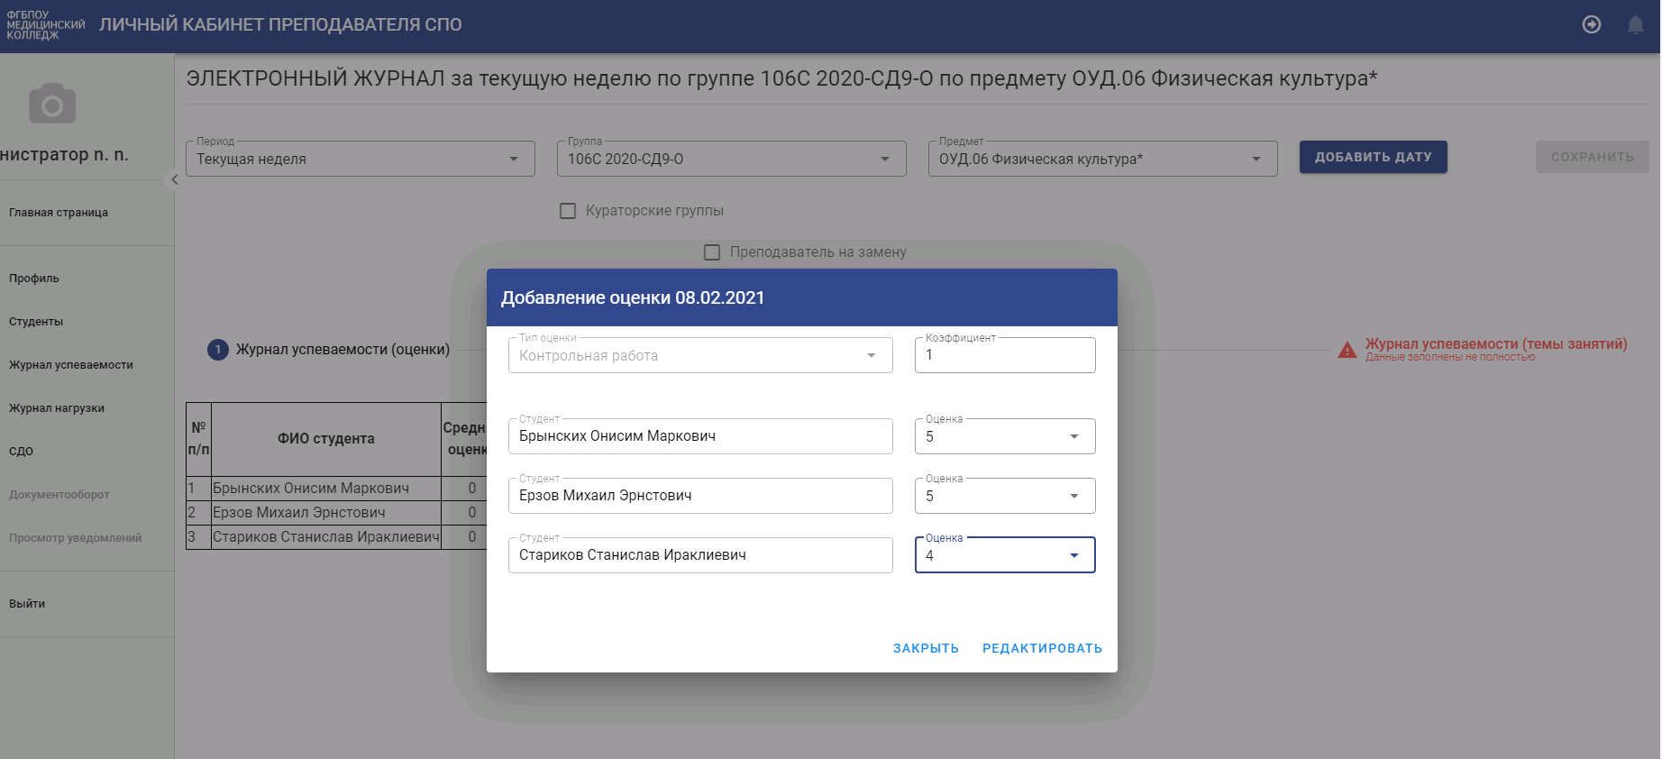

Рисунок 10. Ввод оценок всем слушателям в отдельный столбец.

После ввода всех данных их надо сохранить, нажав кнопку «Редактировать».

## Формирование итоговой оценки.

Итоговая оценка формируется по концу обучения вручную.

Сформированные итоговые оценки должны быть просмотрены, подтверждены преподавателем и сохранены.

# **СХЕМА РАБОТЫ С АСОУП**

Таким образом, процесс ведения Журнала успеваемости заключается в выполнении следующих шагов:

1. Выбирается цикл, по которому надо заполнить Журнал успеваемости.
2. Указывается дата проведения занятия (при необходимости).
3. Выставляются оценки, фиксируется посещаемость слушателей.
4. Кнопкой «Синхронизировать оценки СДО» выгружаются оценки из системы СДО.
5. Сохраняются данные в Журнале успеваемости.
6. Формируются итоговые оценки.

# **АВАРИЙНЫЕ СИТУАЦИИ**

В ходе работы могут возникнуть следующие аварийные ситуации:

* аварийное завершение работы программы АСОУП;
* отсутствие подключения к веб-серверу;
* выход из строя оборудования ПК.

При возникновении указанных аварийных ситуаций необходимо обратиться к Администратору системы для их устранения.

# **РЕКОМЕНДАЦИИ К ОСВОЕНИЮ**

При подготовке к работе с АСОУП Пользователям рекомендуется ознакомиться с общим описанием и памяткой по работе с АСОУП для конкретной должности.

Практическое освоение целесообразно начать с детального анализа информации, представленной на ЭФ.

Расположение панелей на ГЭФ, удобный вид таблиц, сортировка данных могут быть настроены с учетом должностных обязанностей Пользователя и индивидуальных особенностей.

В любой момент работы с программой Пользователь может обратиться к справке по работе с программой.

|  |  |  |  |  |  |  |  |  |  |
| --- | --- | --- | --- | --- | --- | --- | --- | --- | --- |
| Лист регистрации изменений | | | | | | | | | |
| Изм. | Номера листов (страниц) | | | | Всего листов (страниц)  в докум. | № докум. | Входящий № сопр. докум. и дата | Подпись | Дата |
| изме-нённых | заменён-ных | новых | анну-лиро-ванных |
|  |  |  |  |  |  |  |  |  |  |